**KATA PENGANTAR**

Puji syukur kami panjatkan kehadirat Tuhan Yang Maha Esa karena dengan rahmat, karunia, serta taufik dan hidayah-Nya lah kami dapat menyelesaikan makalah yang berjudul “PERANCANGAN PROGRAM PEMINJAMAN UANG DENGAN MENGGUNAKAN MICROSOFT VISUAL BASIC 6” ini sebatas pengetahuan dan kemampuan yang kami miliki. Dan juga kami berterima kasih pada Bapak Saifudin selaku Dosen mata kuliah Pemrograman Visual II atas bimbingan dan arahannya, serta kepada teman-teman dan pihak yang turut mendukung terciptanya makalah ini.

Penyajian makalah ini disusun dengan penulisan yang sistematis dengan materi yang telah ditentukan. Kami mengharapkan agar makalah dan hasil pembahasan mengenai program Peminjaman Uang ini dapat berguna bagi semua pihak. Kami juga menyadari sepenuhnya bahwa di dalam tugas ini terdapat kekurangan-kekurangan dan jauh dari apa yang kami harapkan. Untuk itu, kami berharap adanya kritik, saran dan usulan demi perbaikan di masa yang akan datang, mengingat tidak ada sesuatu yang sempurna tanpa saran yang membangun.

Semoga makalah sederhana ini dapat dipahami bagi siapapun yang membacanya. Sekiranya laporan yang telah disusun ini dapat berguna bagi kami sendiri maupun orang yang membacanya. Sebelumnya kami mohon maaf apabila terdapat kesalahan kata-kata yang kurang berkenan.

Purwokerto, April 2017

Penyusun

DAFTAR ISI

Kata Pengantar i

Daftar Isi ii

BAB I 1

PENDAHULUAN 1

1.1 Latar Belakang 1

1.2 Maksud dan Tujuan 2

1.3 Metode Penelitian 2

1.4 Ruang Lingkup 2

BAB II 3

PEMBAHASAN 3

2.1 Analisa Kasus (Pembahasan/ Perancangan) 3

2.2 Dokumen Masukan dan Keluaran 3

2.2.1 Dokumen Masukan 3

2.2.2 Dokumen Keluaran 4

2.3 ERD dan LRS 5

2.3.1 ERD 5

2.3.2 LRS 5

2.4 Spesifikasi File 6

1. Tabel Data Anggota 6

2. Tabel Data Jaminan 7

3. Tabel Data Peminjaman 7

4. Tabel Data Pengembalian 8

5. Tabel Data Petugas 9

2.5 Pengkodean 10

2.6 HIPO 11

2.7 Flowchart 17

BAB III 26

PENUTUP 26

3.1 Kesimpulan 26

3.2 Saran 27

LAMPIRAN 27

# **BAB I**

# **PENDAHULUAN**

* 1. **Latar Belakang**

Saat ini ilmu pengetahuan dan teknologi khususnya dibidang komputer sangatlah pesat, mendorong manusia untuk lebih dapat memanfaatkan dan memaksimalkan fasilitas canggih yang ada untuk memenuhi kebutuhannya.

Dalam kehidupan manusia semakin lama semakin kompleks permasalahan yang muncul, sehingga dibutuhkan pemecahan yang tepat untuk mengatasi masalah tersebut yaitu dengan menggunakan sistem komputerisasi.

Komputerisasi sangat penting dan besar manfaatnya dalam aktivitas dan pekerjaan manusia sehari-hari. Selain untuk keefektifan dan keefesienan waktu, juga data dan informasi yang dihasilkan lebih akurat dan berimbang.

Banyak lembaga, instansi maupun perusahaan yang membutuhkan kemajuan teknologi untuk memperlancar proses aktivitas perusahaan. Banyak instansi yang sangat membutuhkan jasa komputer sebagai alat pengolah data salah satunya untuk sistem Peminjaman uang. Hal ini terjadi karena di tempat tersebut terdapat banyak kesulitan yang membutuhkan sebuah aplikasi program untuk mengatasi hal tersebut.

Dengan pemakaian komputerisasi diharapkan bisa mengatasi berbagai masalah yang dihadapi apabila kita menginginkan suatu data yang terkendali dan terpercaya kita bisa memakai sistem pemrograman komputer yang salah satunya adalah Visual Basic 6.0. Karena dalam pengolahan data lebih mudah, pencatatan dan pengambilan data lebih efektif dan penyajian informasi lebih akurat serta dapat mengurangi kesalahan manusia karena kekurangan dan keterbatasannya. Dengan alasan tersebut maka penulis mengambil judul “PERANCANGAN PROGRAM PEMINJAMAN UANG DENGAN MENGGUNAKAN MICROSOFT VISUAL BASIC 6”.

* 1. **Maksud dan Tujuan**

Maksud dari penulisan makalah ini adalah membuat suatu aplikasi program untuk memudahkan pengotomatisasian Peminjaman uang.

Untuk evaluasi pembuatan program yang dibebankan kepada kelompok kami sebagai pemenuhan kriteria penilaian nilai tugas.

* 1. **Metode Penelitian**

Metode Studi Pustaka menjadi refrensi bagi penulis dalam mencari teori yang akan menjadi pegangan dalam memahami dan menganalisa setiap permasalahan yang ada dan juga sebagai penunjang dalam penulisan Makalah ini agar mencapai hasil yang optimal.

* 1. **Ruang Lingkup**

Dalam penulisan Tugas Mata Kuliah Pemrograman Visual II ini, penulis hanya memfokuskan pada pembahasan masalah Program Peminjaman uang.

# **BAB II**

# **PEMBAHASAN**

1. **Analisa Kasus (Pembahasan/ Perancangan)**

Perkembangan teknologi di dunia saat ini sangat pesat, dimana ilmu pengetahuan dan teknologi diterapkan disemua aspek kehidupan manusia. Masyarakat sekarang sangat tergantung dengan teknologi modern yang memberikan berbagai kemudahan, segalasesuatunya terorganisir dan terkomputerisasi dengan baik sehingga aktivitas dapatberjalan dengan efektif, efisien, dan mengikuti perkembangan zaman. Metode-metode bersifat manual sedikit demi sedikit sudah ditinggalkan karena sudah tidak efisien.

Pada instansi yang proses pencatatannya masih secara manual mengakibatkan masalah dalam pengolahan data, yaitu belum efektifnya waktu di dalam pencatatan data dan pembuatan laporan yang dilakukan dengan cara mengumpulkan arsip.

Salah satu cara yang dapat digunakan dalam memecahkan permasalahan ini adalah penerapan program komputer untuk pengolahan data yang efisien dan akurat khususnya dalam proses Peminjaman uang.

Pada penulisan ini bahasa pemrograman yang digunakan adalah Microsoft Visual Basic 6.0 karena segi tampilan yang indah, kemudahan dalam merancang form, laporan dan pemrograman jauh lebih mudah dan cepat.

* 1. **Dokumen Masukan dan Keluaran**

### 2.2.1 Dokumen Masukan

1. Nama dokumen : Formulir Input Data Anggota

Fungsi : Untuk penambahan data anggota baru

Frekuensi : Pada saat ada calon anggota baru

Bentuk : Lampiran A.1

1. Nama Dokumen : Formulir Input Peminjaman Uang

Fungsi : Untuk penambahan data peminjaman baru

Frekuensi : Pada saat ada anggota meminjam uang

Bentuk : Lampiran A.2

1. Nama Dokumen : Formulir Input Pengembalian Uang

Fungsi : Untuk penambahan data pengembalian uang

Frekuensi : Pada saat ada anggota mengembalikan uang

Bentuk : Lampiran A.3

### 2.2.2 Dokumen Keluaran

1. Nama dokumen : Laporan informasi anggota

Fungsi : Sebagai laporan informasi anggota

Frekuensi : Setiap data diperlukan

Bentuk : Lampiran B.1

1. Nama Dokumen : Laporan informasi hutang anggota

Fungsi : Sebagai laporan peminjaman

Frekuensi : Setiap data diperlukan

Bentuk : Lampiran B.2

* 1. **ERD dan LRS**
     1. **ERD**

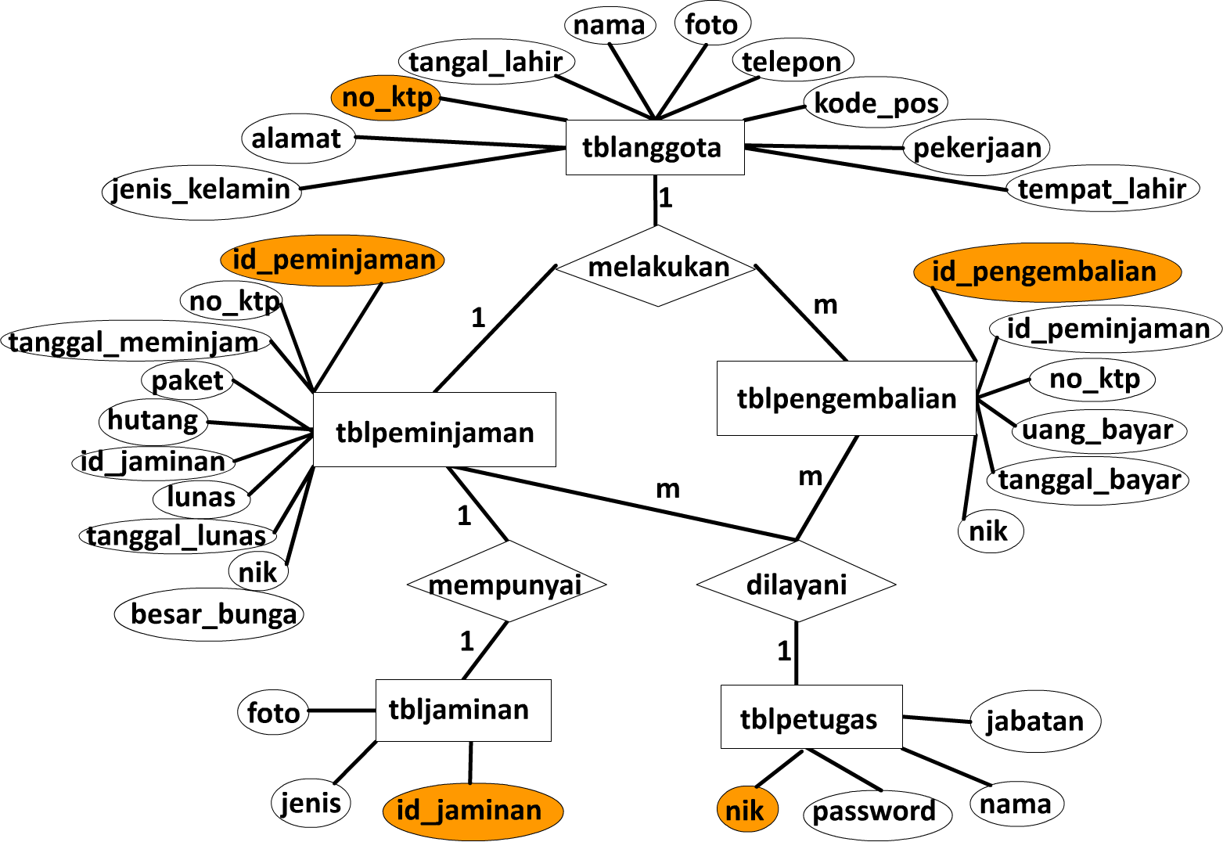

* + 1. 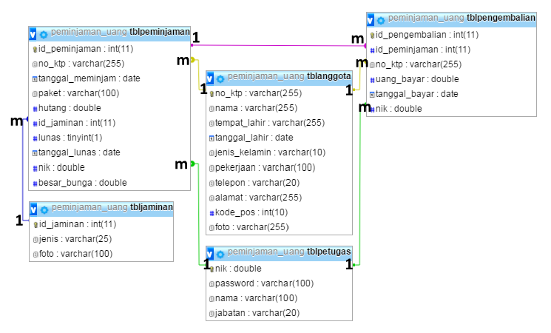**LRS**

1. **Spesifikasi File**

### Tabel Data Anggota

Nama database : peminjaman_uang

Nama tabel : tblanggota

Tipe : File anggota

Panjang record : 1415

Akses file : Random

Organisasi File : -

Media : Harddisk

Kunci Field : no_ktp

|  |  |  |  |  |  |  |
| --- | --- | --- | --- | --- | --- | --- |
| **No** | **Elemen Data** | **Akronim** | **Tipe** | **Size** | **Extra** | **Keterangan** |
| 1 | No KTP | no_ktp | Varchar | 255 | Auto_increment | Primary Key |
| 2 | Nama | Nama | Varchar | 255 |  |  |
| 3 | Tempat Lahir | tempat_lahir | Varchar | 255 |  |  |
| 4 | Tanggal lahir | tanggal_lahir | Date |  |  |  |
| 5 | Jenis Kelamin | jenis_kelamin | Varchar | 10 |  |  |
| 6 | Pekerjaan | pekerjaan | Varchar | 100 |  |  |
| 7 | Telepon | telepon | Varchar | 20 |  |  |
| 8 | Alamat | Alamat | Varchar | 255 |  |  |
| 9 | Kode pos | kode_pos | Int | 10 |  |  |
| 10 | Foto | Foto | Varchar | 255 |  |  |

1. Tabel Data Jaminan

Nama database : peminjaman_uang

Nama tabel : tbljaminan

Tipe : File jaminan

Panjang record : 135

Akses file : Random

Organisasi File : -

Media : Harddisk

Kunci Field : id_jaminan

|  |  |  |  |  |  |  |
| --- | --- | --- | --- | --- | --- | --- |
| **No** | **Elemen Data** | **Akronim** | **Tipe** | **Size** | **Extra** | **Keterangan** |
| 1 | ID Jaminan | id_jaminan | Int | 11 | Auto_increment | Primary Key |
| 2 | Jenis | jenis | Varchar | 25 |  |  |
| 3 | Foto | foto | Varchar | 100 |  |  |

### Tabel Data Peminjaman

Nama database : peminjaman_uang

Nama tabel : tblpeminjaman

Tipe : File jaminan

Panjang record : 378

Akses file : Random

Organisasi File : -

Media : Harddisk

Kunci Field : id_peminjaman

|  |  |  |  |  |  |  |
| --- | --- | --- | --- | --- | --- | --- |
| **No** | **Elemen Data** | **Akronim** | **Tipe** | **Size** | **Extra** | **Keterangan** |
| 1 | ID Peminjaman | id_peminjaman | Int | 11 | Auto_increment | Primary Key |
| 2 | No KTP | no_ktp | Varchar | 255 |  | Foreign Key |
| 3 | Tanggal Meminjam | tanggal_meminjam | Date |  |  |  |
| 4 | Paket | paket | Varchar | 100 |  |  |
| 5 | Hutang | hutang | Double |  |  |  |
| 6 | ID Jaminan | id_jaminan | Int | 11 |  | Foreign Key |
| 7 | Lunas | lunas | Tinyint | 1 |  |  |
| 8 | Tanggal Lunas | tunggal_lunas | Date |  |  |  |
| 9 | NIK | double |  |  |  | Foreign Key |
| 10 | Besar Bunga | double |  |  |  |  |

1. Tabel Data Pengembalian

Nama database : peminjaman_uang

Nama tabel : tblpengembalian

Tipe : File pengembalian

Panjang record : 277

Akses file : Random

Organisasi File : -

Media : Harddisk

Kunci Field : id_pengembalian

|  |  |  |  |  |  |  |
| --- | --- | --- | --- | --- | --- | --- |
| **No** | **Elemen Data** | **Akronim** | **Tipe** | **Size** | **Extra** | **Keterangan** |
| 1 | ID Pengembalian | id_pengembalian | Int | 11 | Auto_increment | Primary Key |
| 2 | ID Peminjaman | id_peminjaman | Int | 11 |  | Foreign Key |
| 3 | No KTP | no_ktp | Varchar | 255 |  | Foreign Key |
| 4 | Uang Bayar | uang_bayar | Double |  |  |  |
| 5 | Tanggal Bayar | tanggal_bayar | Date |  |  |  |
| 6 | NIK | Nik | Double |  |  | Foreign Key |

1. Tabel Data Petugas

Nama database : peminjaman_uang

Nama tabel : tblpetugas

Tipe : File petugas

Panjang record : 277

Akses file : Random

Organisasi File : -

Media : Harddisk

Kunci Field : nik

|  |  |  |  |  |  |  |
| --- | --- | --- | --- | --- | --- | --- |
| **No** | **Elemen Data** | **Akronim** | **Tipe** | **Size** | **Extra** | **Keterangan** |
| 1 | NIK | Nik | Double |  |  | Primary Key |
| 2 | Password | Password | Varchar | 100 |  |  |
| 3 | Nama | Nama | varchar | 100 |  |  |
| 4 | Jabatan | Jabatan | varchar | 20 |  |  |

* 1. **Pengkodean**

Struktur kode Foto Angota dan Foto Jaminan

Bentuk :

|  |  |  |  |  |  |  |  |
| --- | --- | --- | --- | --- | --- | --- | --- |
| J | D | MM | Y | H | M | S | N |

Keterangan :

J : Jenis Foto (FotoAnggota/jaminan)

D : Hari

MM : Bulan

Y : Tahun

H : Jam

M : Menit

S : Detik

N : Nama File

Contoh :

FotoAnggota29-April-2017-19-59-35pasfotosma

jaminan28-Mei-2017-19-56-55rumahdipurwokerto

* 1. **HIPO**

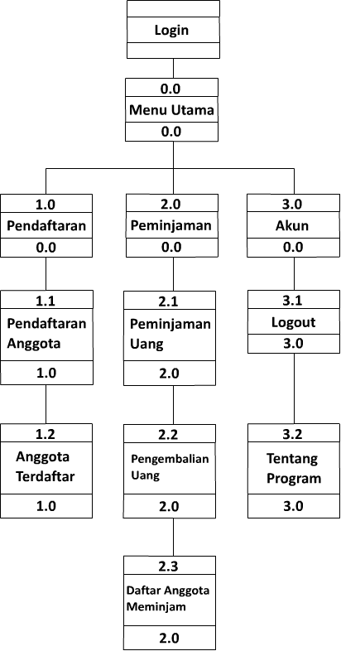

**Gambar 2.1**

**DIAGRAM HIPO (*HIRARKI INPUT PROSES OUTPUT* )**

1. Login

Nama Program : Login

Akronim : frmLogin.frm

Fungsi : Untuk menjaga keamanan data

Index Program : -

Bahasa Program : Microsoft Visual Basic 6.0

Bentuk Tampilan : Lampiran C.1

Proses : a. Masukkan username dan password

b. Tekan enter untuk masuk atau klik tombol login

c. Klik tombol Keluar untuk keluar

1. Menu Utama

Nama Program : Menu Utama

Akronim : frmMenuUtama.frm

Fungsi : Sebagai ruang utama yang menyediakan fitur

Index Program : -

Bahasa Program : Microsoft Visual Basic 6.0

Bentuk Tampilan : Lampiran C.2

Proses : Pada menu utama terdapat beberapa pilihan, yaitu:

* 1. Pendaftaran

Pada menu Pendaftaran terdapat tiga sub menu, yaitu: Pendaftaran Anggota dan Anggota Terdaftar.

* 1. Transaksi

Pada menu Pendaftaran terdapat tiga sub menu, yaitu: Peminjaman Uang, Pengembalian Uang dan Daftar Anggota Meminjam.

* 1. Logout

Menu Logout untuk keluar dari form

1. Pendaftaran Anggota

Nama Program : Pendaftaran Anggota

Akronim : frmPendaftaran.frm

Fungsi : Untuk menambah data anggota baru

Index Program : KTP

Bahasa Program : Microsoft Visual Basic 6.0

Bentuk Tampilan : Lampiran C.3

Proses : a. Masukkan data anggota

b. Klik SIMPAN untuk menyimpan data anggota

c. Klik KELUAR untuk keluar dari form

1. Anggota Terdaftar

Nama Program : Anggota Terdaftar

Akronim : frmTableAnggota.frm

Fungsi : Untuk melihat dan mengubah data anggota

Index Program : KTP

Bahasa Program : Microsoft Visual Basic 6.0

Bentuk Tampilan : Lampiran C.4

Proses : a. Pilih baris

b. Klik LIHAT untuk menampilkan data lengkap

c. Klik UBAH untuk mengubah data

d. Klik CARI untuk mencari data

1. Laporan Anggota

Nama Program : Laporan Anggota

Akronim : frmReportAnggota.frm

Fungsi : Untuk melihat secara detail dan mengubah data anggota

Index Program : KTP

Bahasa Program : Microsoft Visual Basic 6.0

Bentuk Tampilan : Lampiran C.5

Proses : a. Klik CETAK untuk mencetak data ke bentuk laporan

b. Klik UBAH untuk menyunting data anggota

c. Klik KELUAR untuk keluar dari form

1. Peminjaman Uang

Nama Program : Peminjaman Uang

Akronim : frmPeminjaman.frm

Fungsi : Untuk menambah data peminjaman uang baru

Index Program : id_peminjaman

Bahasa Program : Microsoft Visual Basic 6.0

Bentuk Tampilan : Lampiran C.6

Proses : a. Masukan data peminjaman

b. Klik SIMPAN untuk merekam data peminjaman

c. Klik KELUAR untuk keluar dari form

1. Pengembalian Uang

Nama Program : Pengembalian Uang

Akronim : frmPeminjaman.frm

Fungsi : Untuk menambah data pengembalian uang

Index Program : id_pengembalian

Bahasa Program : Microsoft Visual Basic 6.0

Bentuk Tampilan : Lampiran C.7

Proses : a. Masukan data pengembalian

b. Klik SIMPAN untuk simpan data pengembalian

c. Klik KELUAR untuk keluar dari form

1. Daftar Anggota Meminjam

Nama Program : Daftar Anggota Meminjam

Akronim : frmTablePeminjaman.frm

Fungsi : Untuk Menampilkan dan mengubah data

Index Program : id_peminjaman

Bahasa Program : Microsoft Visual Basic 6.0

Bentuk Tampilan : Lampiran C.8

Proses : a. Klik CARI untuk mencari rekaman

b. Klik LIHAT untuk melihat detail data

c. Klik UBAH untuk menyunting data

1. Laporan Peminjaman

Nama Program : Laporan Peminjaman

Akronim : frmReportHutang.frm

Fungsi : Untuk Mencetak, Menampilkan dan mengubah data

Index Program : id_peminjaman

Bahasa Program : Microsoft Visual Basic 6.0

Bentuk Tampilan : Lampiran C.9

Proses : a. Klik CETAK untuk mencetak data ke bentuk laporan

b. Klik UBAH untuk menyunting data anggota

c. Klik KELUAR untuk keluar dari form

1. Tentang Program

Nama Program : Tentang Program

Akronim : frmTentang.frm

Fungsi : Memuat informasi tentang program

Index Program : -

Bahasa Program : Microsoft Visual Basic 6.0

Bentuk Tampilan : Lampiran C.10

Proses : a. Klik KELUAR untuk keluar dari form

* 1. **Flowchart**
     + 1. Program Flowchart Form Login (frmLogin.frm)

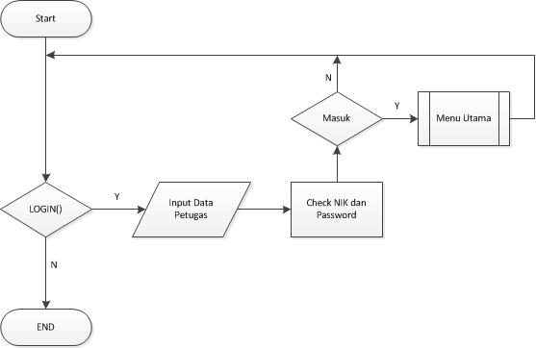

**Gambar 2.1**

**Program Flowchart Form Login**

* + - 1. Program Flowchart Form Menu Utama (frmMenuUtama.frm)

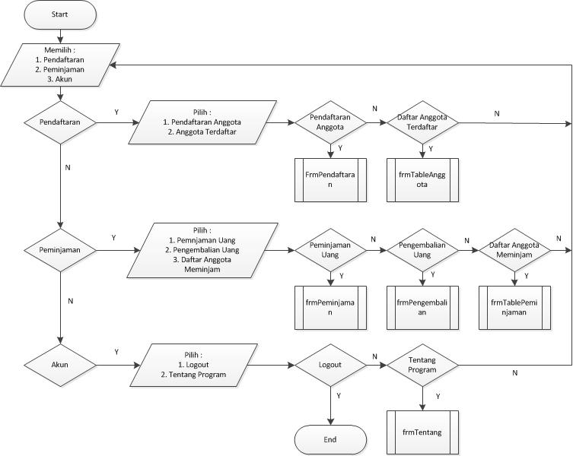

**Gambar 2.2**

**Program Flowchart Form Menu Utama**

* + - 1. Program Flowchart Form Pendaftaran Anggota (frmPendaftaran.frm)

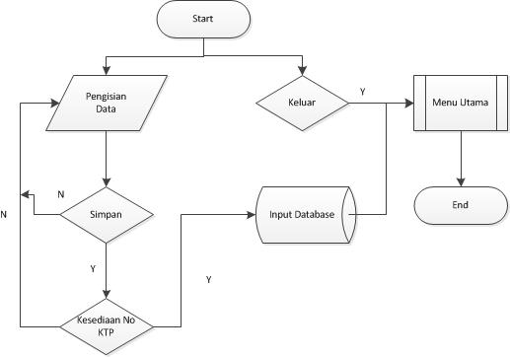

**Gambar 2.3**

**Program Flowchart Form Pendaftaran Anggota**

* + - 1. Program Flowchart Form Table Anggota Terdaftar (frmTableAnggota.frm)

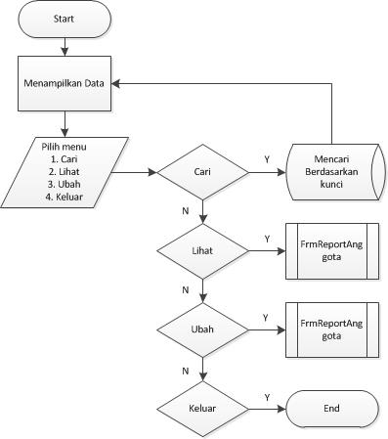

**Gambar 2.4**

**Program Flowchart Form Table Anggota Terdaftar**

* + - 1. Program Flowchart Form Peminjaman Uang (frmPeminjaman.frm)

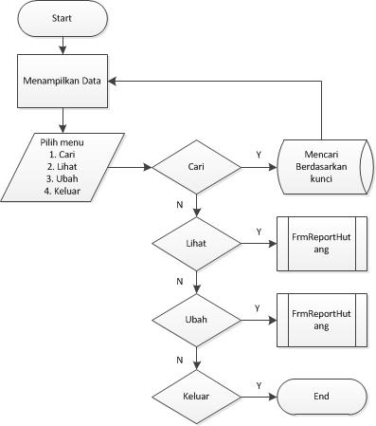

**Gambar 2.5**

**Program Flowchart Form Peminjaman Uang**

* + - 1. Program Flowchart Form Pengembalian Uang (frmPengembalian.frm)

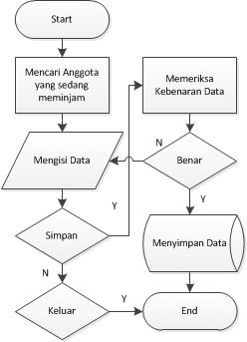

**Gambar 2.6**

**Program Flowchart Form Pengembalian Uang**

* + - 1. Program Flowchart Form Table Anggota Meminjam (frmTablePeminjaman.frm)



**Gambar 2.7**

**Program Flowchart Form Table Anggota Meminjam**

* + - 1. Program Flowchart Form Laporan Anggota (frmReportAnggota.frm)

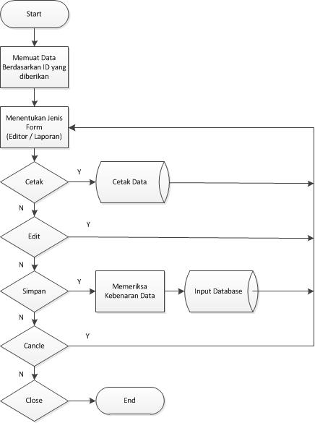

**Gambar 2.8**

**Program Flowchart Form Laporan Anggota**

* + - 1. Program Flowchart Form Laporan Hutang (frmReportHutang.frm)

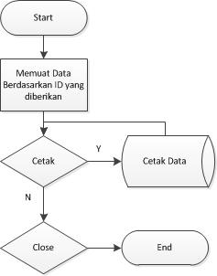

**Gambar 2.9**

**Program Flowchart Form Laporan Hutang**

# **BAB III**

# **PENUTUP**

1. **Kesimpulan**

Dengan adanya sistem komputerisasi Peminjaman Uang ini penulis dapat menyimpulkan bahwa dalam melakukan proses Peminjaman Uang anggota dan karyawan dapat meningkatkan efektifitas dan efesiensi dalam pekerjaan. Dalam hal ini penulis mencoba memberikan hal-hal yang menguntungkan dalam perancangan program ini antara lain :

1. Memudahkan proses Peminjaman uang dan Pelunasan.
2. Dapat mempercepat pembuatan laporan peminjaman kepada pimpinan instansi dan dapat memangkas waktu dalam penulisan Peminjaman uang dengan sisitem manual.
3. Dalam pengolahan data dapat dilakukan secara teliti, aman dan terhindar dari hal- hal yang tidak kita inginkan sehingga data tersebut dapat kita baca kembali untuk melakukan perbaikan data bila kita perlukan.
4. **Saran**

Komputer tidak akan bekerja secara maksimal apabila pemakai tidak menggunakannya dengan baik. Untuk itu agar dapat hasil yang maksimal user atau pemakai aplikasi ini harus mempunyai pengetahuan tentang komputer untuk menghindari kerusakan media penyimpanan data.

Dalam hal ini penulis memberikan saran-saran sebagai berikut :

1. Dalam penggunaan komputer ini sangat dibutuhkan pengetahuan, kedisiplinan, serta ketelitian dalam mengoperasikan komputer.
2. Membuat Back Up data untuk menghindari hilangnya data secara tiba-tiba.
3. Kerja sama antar bagian yang terlibat agar tercipta suasana yang harmonis.
4. Pemeliharaan / perawatan dilakukan secara berkala terhadap hardware dan software.

**LAMPIRAN**

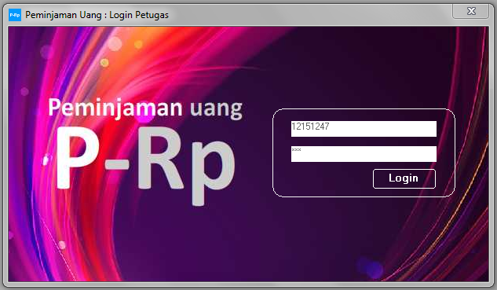

**Gambar C.1**

**Tampilan Form Login**

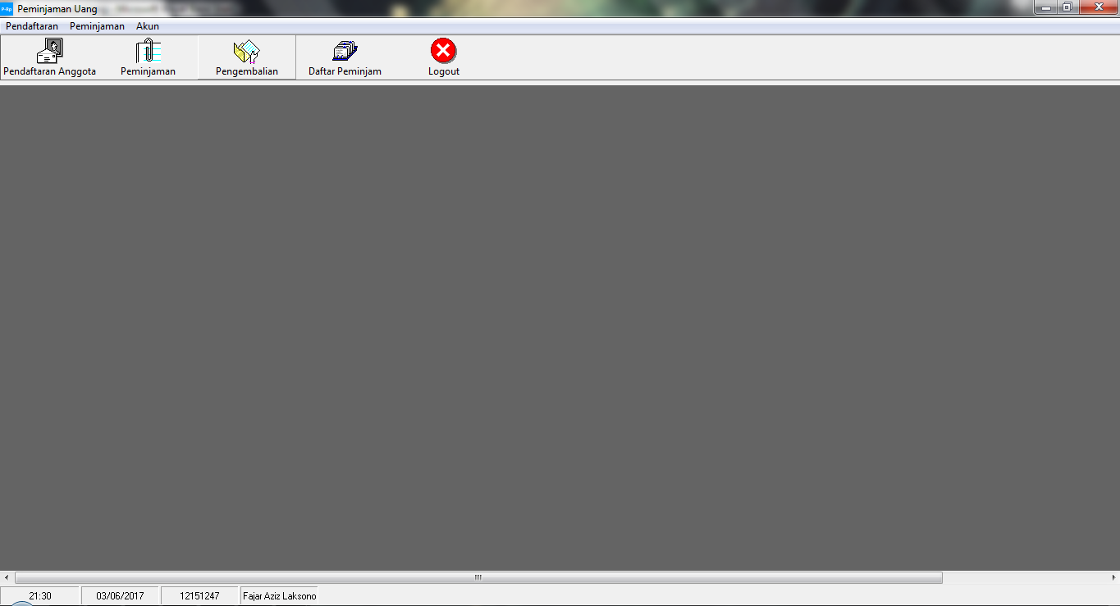

**Gambar C.2**

**Tampilan Form Menu Utama**

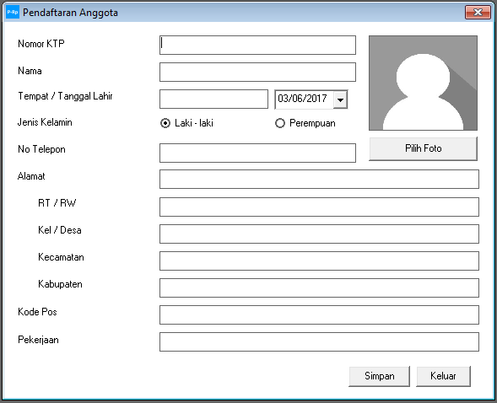

**Gambar C.3**

**Tampilan Form Pendaftaran Anggota**

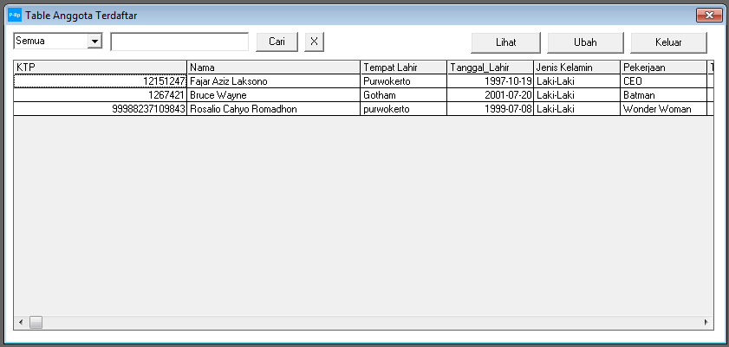

**Gambar C.4**

**Tampilan Form Table Anggota Terdaftar**

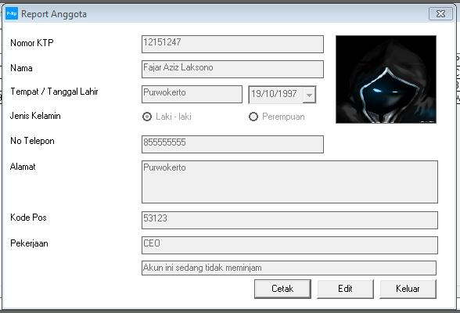

**Gambar C.5**

**Tampilan Form Laporan Anggota**

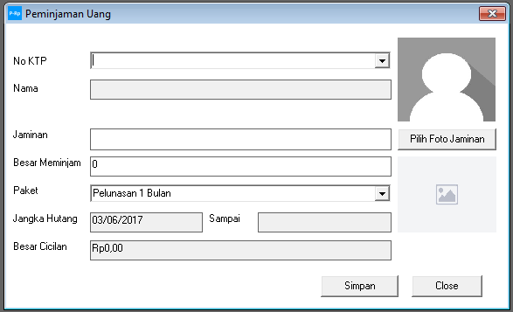

**Gambar C.6**

**Tampilan Form Peminjaman Uang**

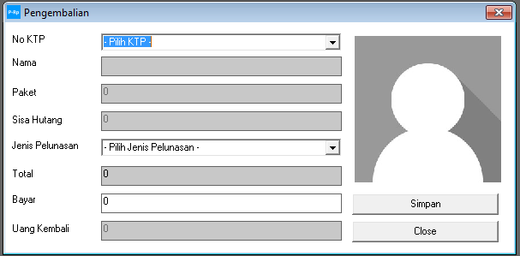

**Gambar C.7**

**Tampilan Form Pengembalian uang**

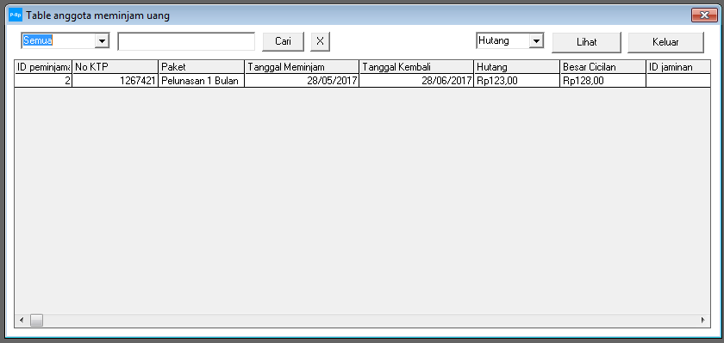

**Gambar C.8**

**Tampilan Form Daftar Anggota Meminjam**

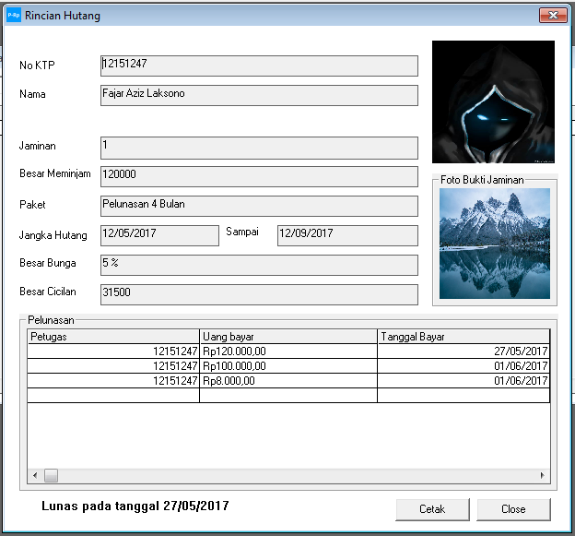

**Gambar C.9**

**Tampilan Form Rincian Hutang**